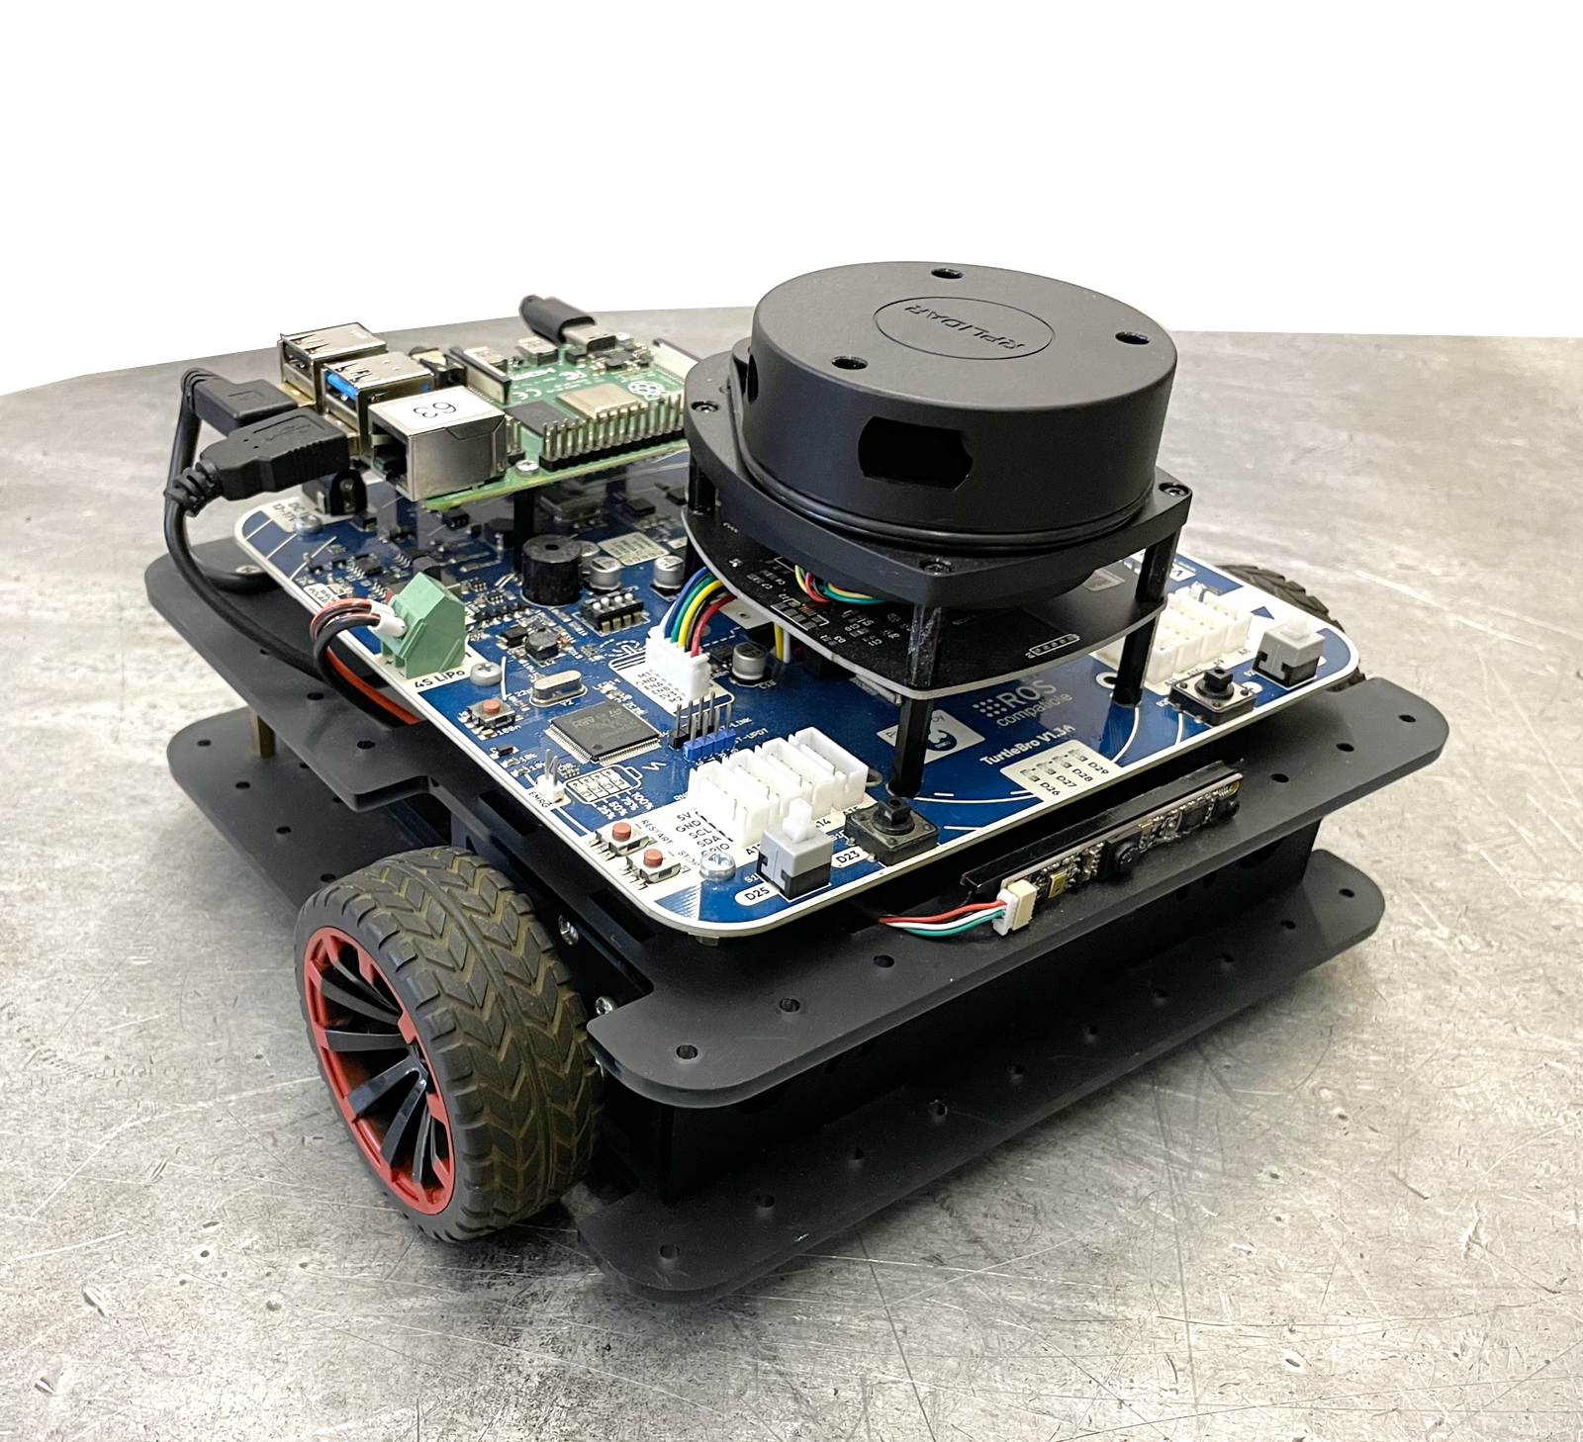

Журнал технического обслуживания сервисного робота TurtleBro
Дата и время начала и окончания ремонта (год, месяц, число, часы: минуты) | Тип оборудования | Наименование вида обслуживания (Тестирование работоспособности, устранение неисправностей) и краткое описание работ
ПРИМЕР:  2023, февраль, 01, 15:13 - 2023, февраль, 01, 16:13 | ПРИМЕР:  Тепловизор | ПРИМЕР:  Тестирование работоспособности: проверка работоспособности путем запуска программы для тестирования. Модуль тепловизора не работает  Устранение неисправности: замена кабеля подключения. Неисправность устранена

